ОТЧЕТ
об итогах реализации инициативного проекта
1. Территория муниципального образования Архангельской области или его часть, в границах которой реализовывался инициативный проект: Пинежский муниципальный округ, с. Карпогоры
2. Наименование инициативного проекта: «Тайны Пинежья».
3. Информация об итогах реализации инициативного проекта реализован.
(реализован/не реализован)
4. Даты начала и окончания реализации инициативного проекта: 01.03.2025-27.07.2025.
4.1. Информация о причинах нарушения сроков реализации инициативного проекта, в случае если такой срок нарушен _______________________________________________.
4.2. Планируемый срок реализации инициативного проекта в случае нарушения установленного срока __________________________________________________________.
№ п/п | Наименование выполненной работы, оказанной услуги, закупленного товара в рамках реализации инициативного проекта | Стоимость выполненной работы, оказанной услуги, закупленного товара в рамках реализации инициативного проекта* | Фамилия, имя, отчество (при наличии) физического лица и (или) индивидуального предпринимателя, наименование юридического лица, выполнившего работу**
1 | 2 | 3 | 4
1 | Работы по программированию визуальной новеллы «Тайны Пинежья» | 97100,00 | Самозанятый, Дрочнев Александр Иванович
2 | Работы по разработке сценария для визуальной новеллы «Тайны Пинежья» | 20000,00 | Самозанятый, Курносов Александр Михайлович
3 | Создание серии изображений визуальной новеллы «Тайны Пинежья» | 25000,00 | Самозанятый, Зудина Елизавета Кирилловна
4 | Карпогорской центральной библиотекой им. Ф.А. Абрамова предоставлена помощь в поиске информации по теме новеллы. Предоставлен компьютера с выходом в интернет. | Имущественное и трудовое участие: 7500,00 | МБУК «Карпогорская библиотека»
 | Итого | 149600,00
____________
* В случае если работа (услуга) или закупка осуществлена посредством имущественного либо трудового участия, указывается отметка: «имущественное участие» либо «трудовое участие».
** В случае участия физических лиц в реализации инициативного проекта посредством трудового участия указываются сведения о количестве физических лиц, принявших такое участие.
Сведения о поступлении и расходовании средств на реализацию инициативного проекта | Планируемый объем средств |  | Фактический объем средств
 | сумма (тыс. рублей) | доля в общей сумме (процентов) | сумма  (тыс. рублей) | доля в общей сумме (процентов)

1 | 2 | 3 | 4 | 5
Всего на реализацию инициативного проекта,  в том числе: | 149600,00 | 100 | 149600,00 | 100
объем средств областного бюджета | 100000,00 | 66,84 | 100000,00 | 66,84
объем собственных средств местного бюджета | 42100,00 | 28,14 | 42100,00 | 28,14
объем инициативных платежей физических лиц | 0 | 0 | 0 | 0
объем инициативных платежей юридических лиц, индивидуальных предпринимателей | 7500 | 5,01 | 7500 | 5,01
Причины отклонения от запланированной стоимости инициативного проекта
5. Фотоматериалы*:
№ п/п | Фотография объекта до реализации инициативного проекта | Фотография объекта после реализации инициативного проекта
1 |  | 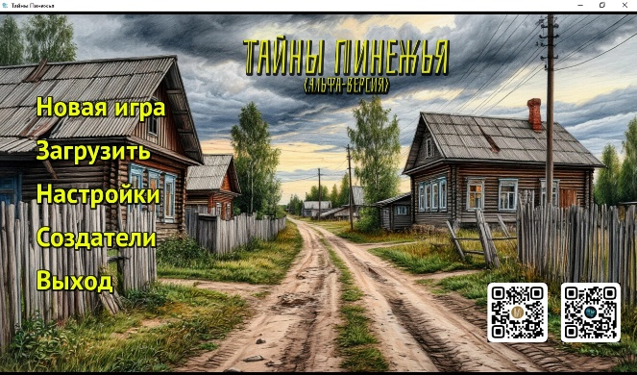
2 |  | 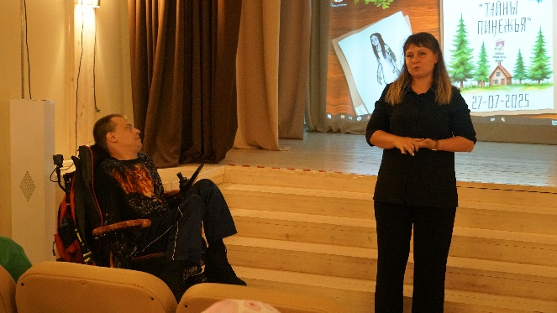
3 |  | 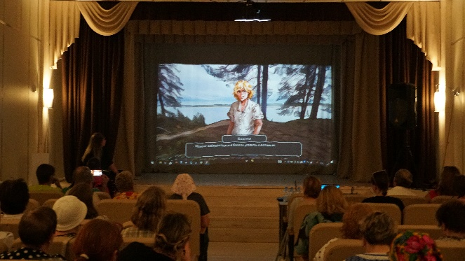
____________
* Приложить от 3 до 5 фотографий объекта до и после реализации инициативного проекта, снятых с одного и того же ракурса.».

